7.2.3. Утилита ipconfig
Задание 1. Получите справку о параметрах утилиты ipconfig.

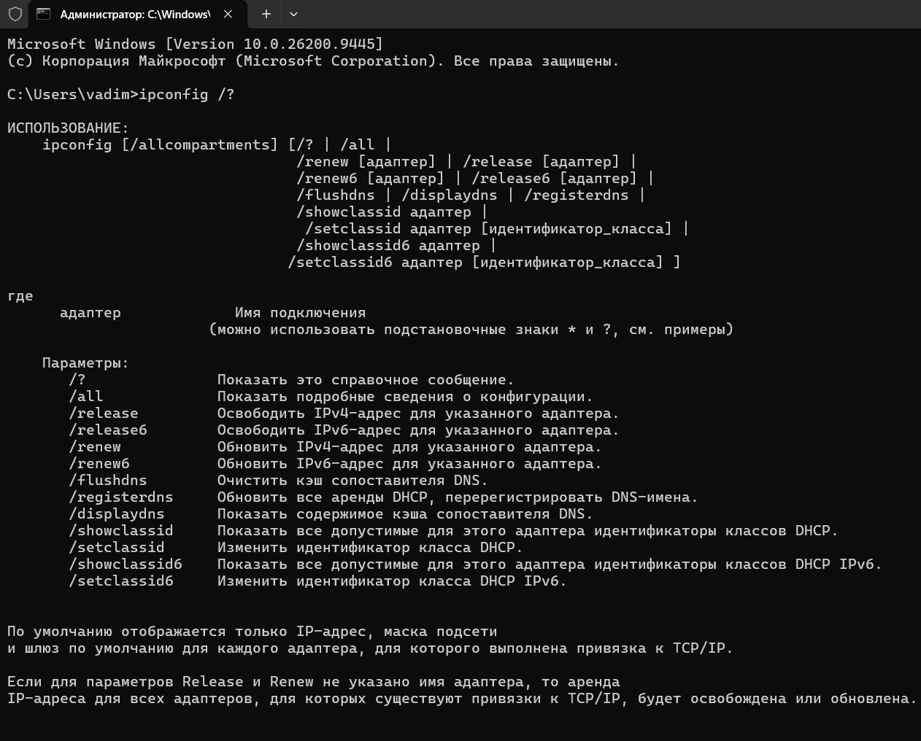

Задание 2. Получите короткий отчет утилиты исследуйте его.

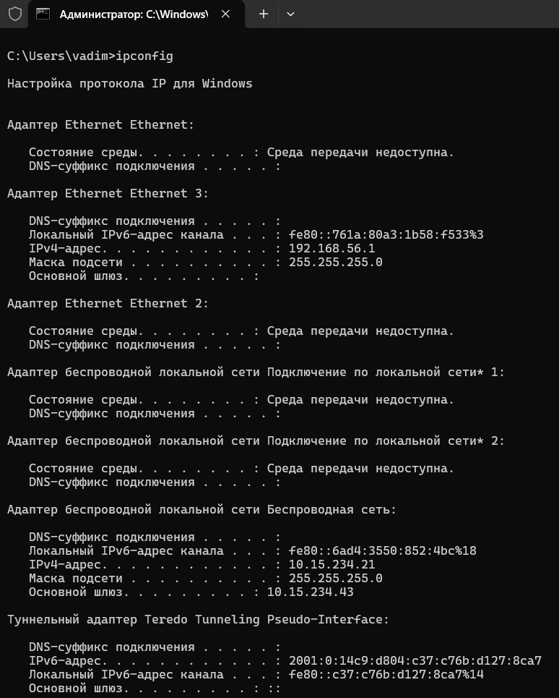

Задание 3. Получите полный отчет утилиты. Выпишите символическое
имя хоста , IP-адрес, маску подсети, MAC-адрес адаптера.

Символическое имя хоста: 4eLoBeK
IP-адрес: 10.15.234.21
Маска подсети: 255.255.255.0
MAC-адрес: 8C-B8-7E-AF-B8-EC

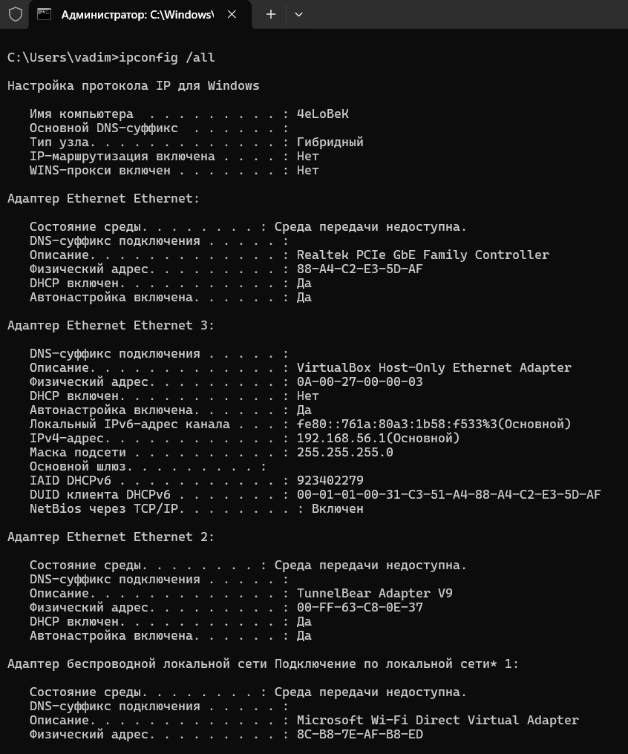
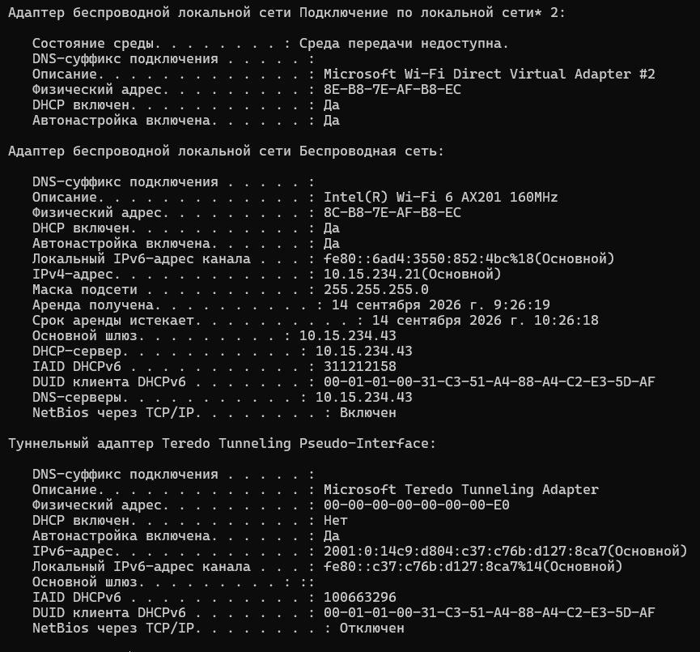
Задание 4. Определите, к какому классу адресов относится
выписанный IP-адрес; вычислите максимальное количество хостов, которое
может быть в подсети и укажите диапазон их адресов; определите код
производителя сетевого адаптера.
IP-адрес: 10.15.234.21
Класс: A
Максимальное количество хостов в подсети: 254
Диапазон адресов: 10.15.234.1 – 10.15.234.254
Код производителя адаптера: 8C-B8-7E (Intel Corporate)

7.2.4. Утилита hostname
Задание 5. Определите имя NetBIOS-имя компьютера с помощью
утилиты hostname. Сравните его с именем полученным с помощью утилиты
ipconfig.

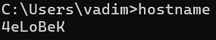

7.2.5. Утилита ping
Задание 6. Получите справку о параметрах утилиты ping(проверка доступности узла в сети).
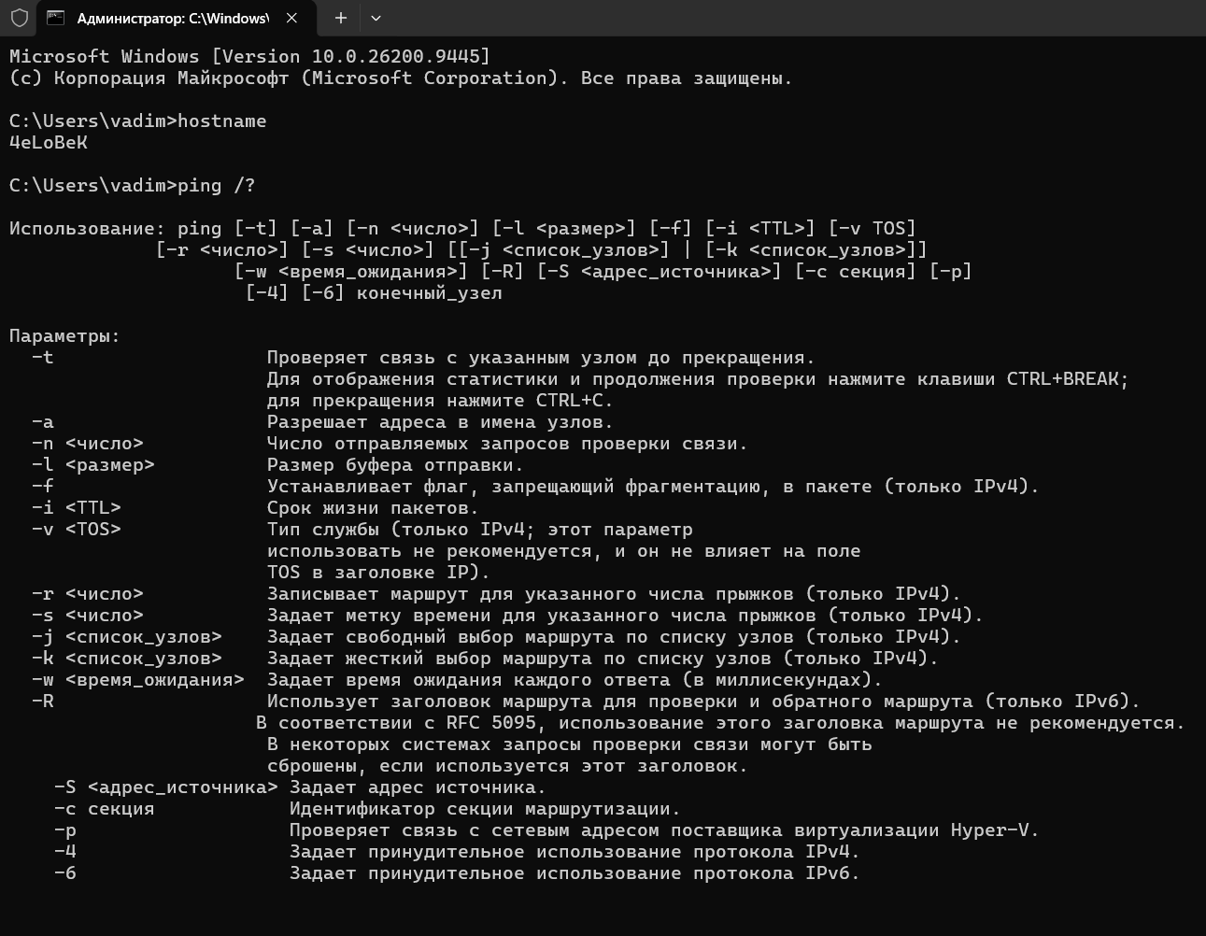

Задание 7. С помощью ping проверьте работоспособность интерфейса
внутренней петли компьютера.
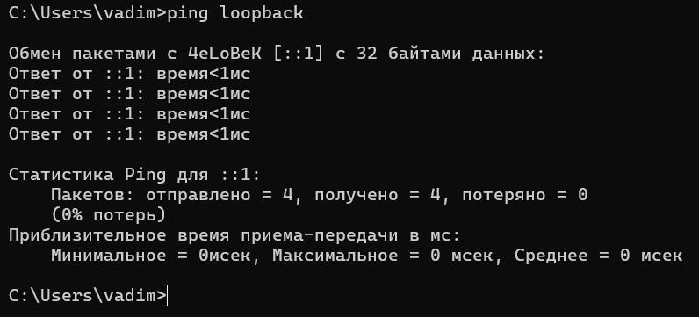

Задание 8. С помощью утилиты ping проверьте доступность
интерфейса какого-нибудь компьютера в локальной сети, указав в качестве
параметров его IP-адрес.
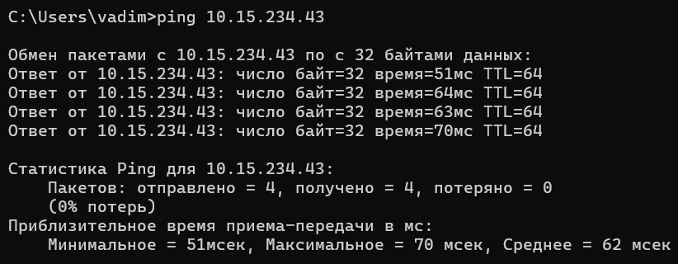

Задание 9. С помощью утилиты ping проверьте доступность
интерфейса какого-нибудь компьютера в локальной сети, указав в качестве
параметров символическое имя хоста.
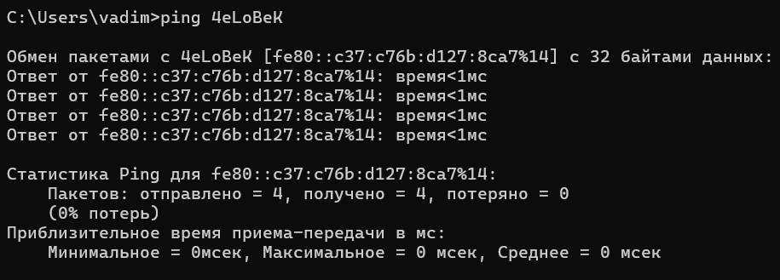

Задание 10. С помощью утилиты ping проверьте доступность
интерфейса какого-нибудь компьютера в локальной сети, указав в качестве
параметров символическое имя хоста и увеличив размер буфера отправки до
1000 байт
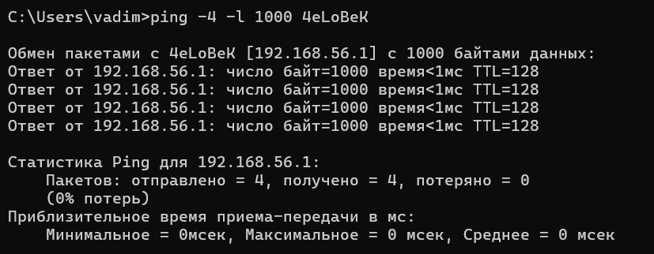
Задание 11. С помощью утилиты ping проверьте доступность
интерфейса какого-нибудь компьютера в локальной сети, указав в качестве
параметров его IP-адрес и установив количество отправляемых запросов
равное 17.
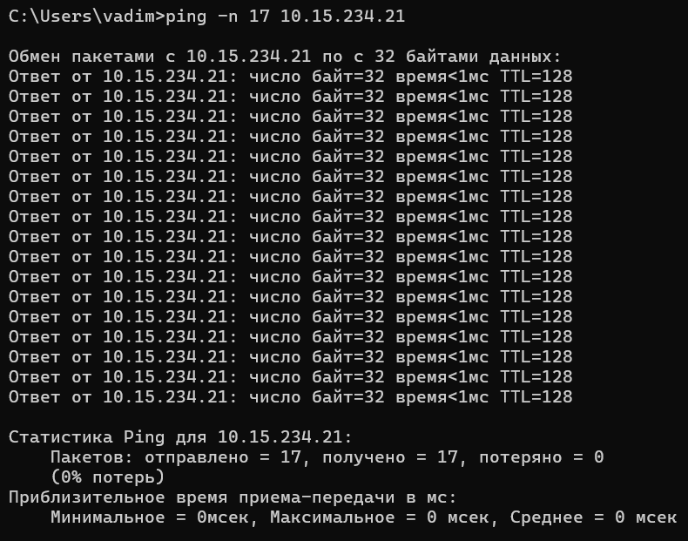

7.2.5. Утилита tracert
Задание 12. Получите справку о параметрах утилиты tracert.(трассировка маршрута до узла)
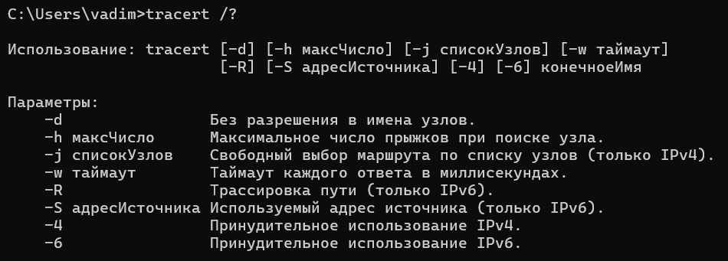

Задание 13. С помощью утилиты tracert определите маршрут хоста
самого к себе (интерфейс внутренней петли).
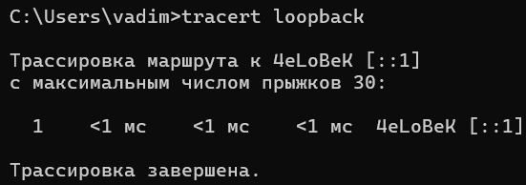

Задание 14. С помощью утилиты tracert определите маршрут к хосту
в локальной сети. Определите количество прыжков в полученном маршруте.
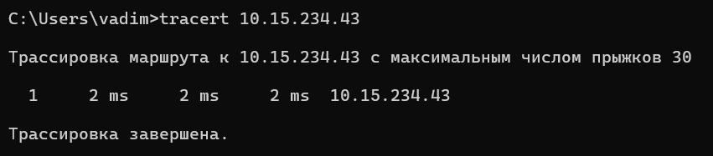

7.2.6. Утилита route
Задание 15. Получите справку о параметрах утилиты route.
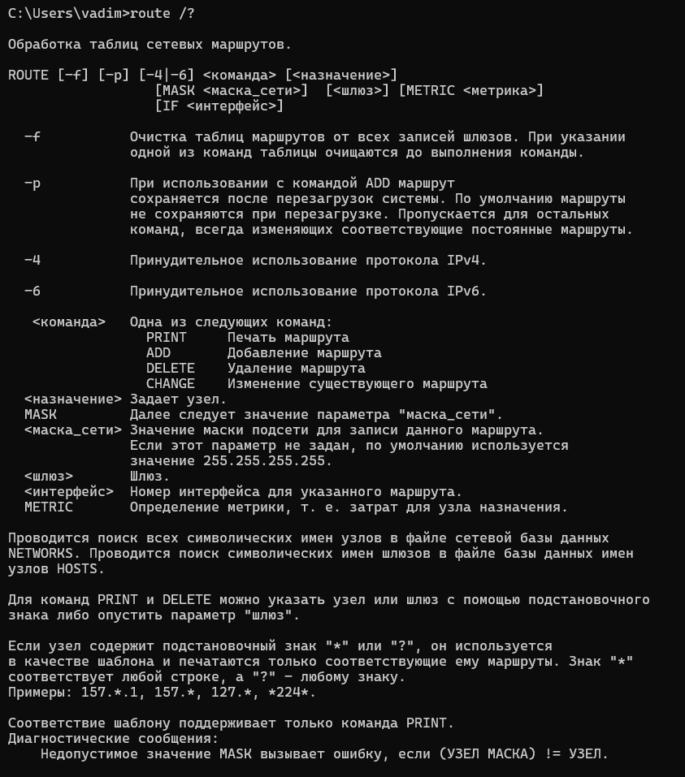

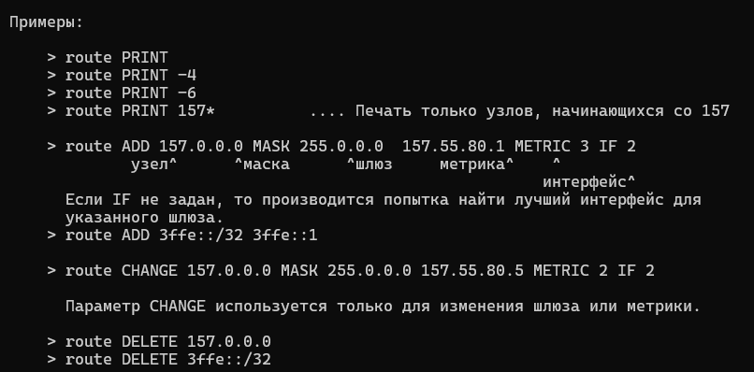

Задание 16. Распечатайте на экран монитора таблицу активных
маршрутов компьютера. Исследуйте полученный отчет. Определите строки
таблицы, соответствующие интерфейсу внутренней петли и
широковещательным адресам. Определите IP- адреса шлюзов.
Строки, соответствующие интерфейсу внутренней петли (loopback):
127.0.0.0/8 - маршрут для loopback-интерфейса
127.0.0.1 - адрес внутренней петли
Строки, соответствующие широковещательным адресам:
10.15.234.255 - широковещательный адрес подсети 10.15.234.0/24
255.255.255.255 - глобальный широковещательный адрес
IP-адреса шлюзов:
10.15.234.43 - основной шлюз (Default Gateway)
Вывод:
Таблица маршрутизации содержит маршрут для внутренней петли (127.0.0.0/8),
широковещательные адреса и основной шлюз 10.15.234.43, через который
компьютер выходит в интернет. On-link узел доступен напрямую без
маршрутизатора.
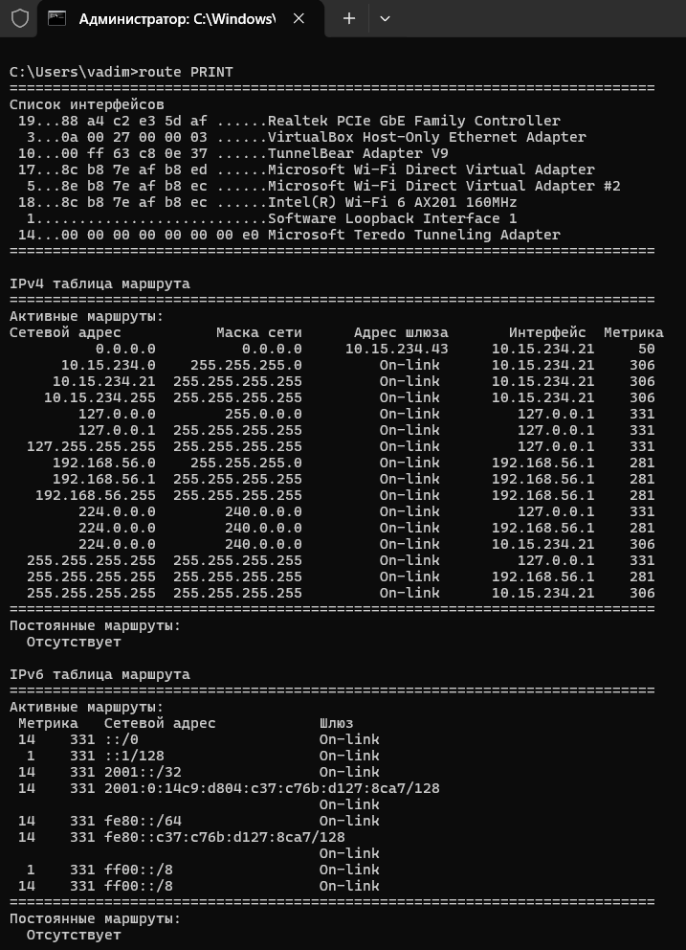

7.2.7. Утилита arp
Задание 17. Получите справку о параметрах утилиты arp(ARP-таблицей).
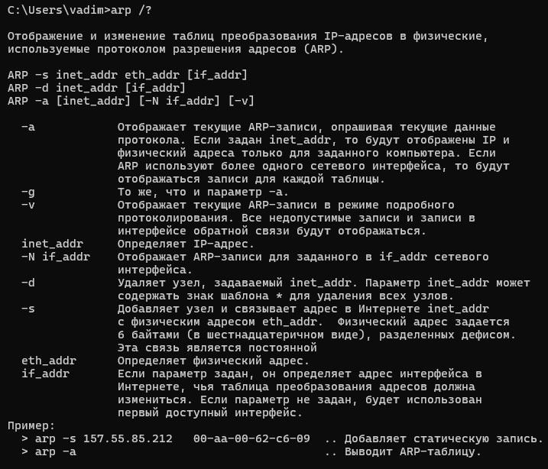
Задание 18. Распечатайте на экран монитора arp-таблицу. Исследуйте
полученный отчет. Определите хосты, которым соответствуют строки arp-
таблицы. Определите IP-адрес, которого нет в arp-таблице, но есть в
локальной сети. Выполните утилиту ping в адрес этого хоста. Распечатайте
снова arp-таблицу и объясните произошедшие изменения. Определите MAC-
адреса двух хостов с ближайшими IP-адресами.

Мой IP-адрес: 10.15.234.21

Ближайшие хосты в ARP-таблице:
10.15.234.43 → 12-db-ac-76-a4-4f (шлюз, динамический)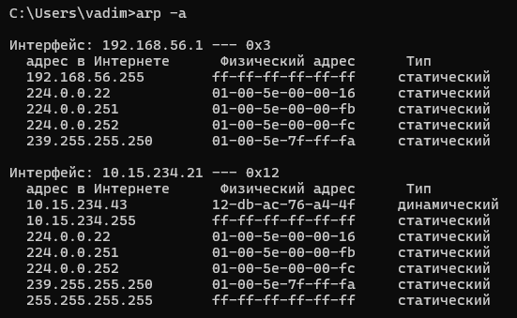
7.2.8. Утилита nslookup
Задание 19. Запустите утилиту nslookup в диалоговом режиме и
наберите команду help. Ознакомьтесь с полученным отчетом, отражающим
возможности утилиты nslookup(DNS симв в ip и наоборот).

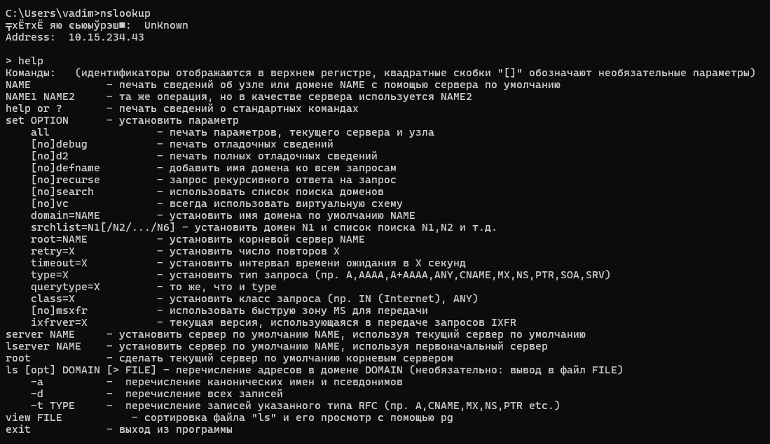

Задание 20. Запустите утилиту nslookup в диалоговом режиме.
Определите имя и IP-адрес хоста, на котором установлен DNS-сервер по
умолчанию. Определите IP-адреса хостов по их именам
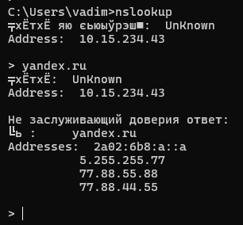

7.2.9. Утилита netstat
Задание 21. Получите справку о параметрах утилиты netstat.

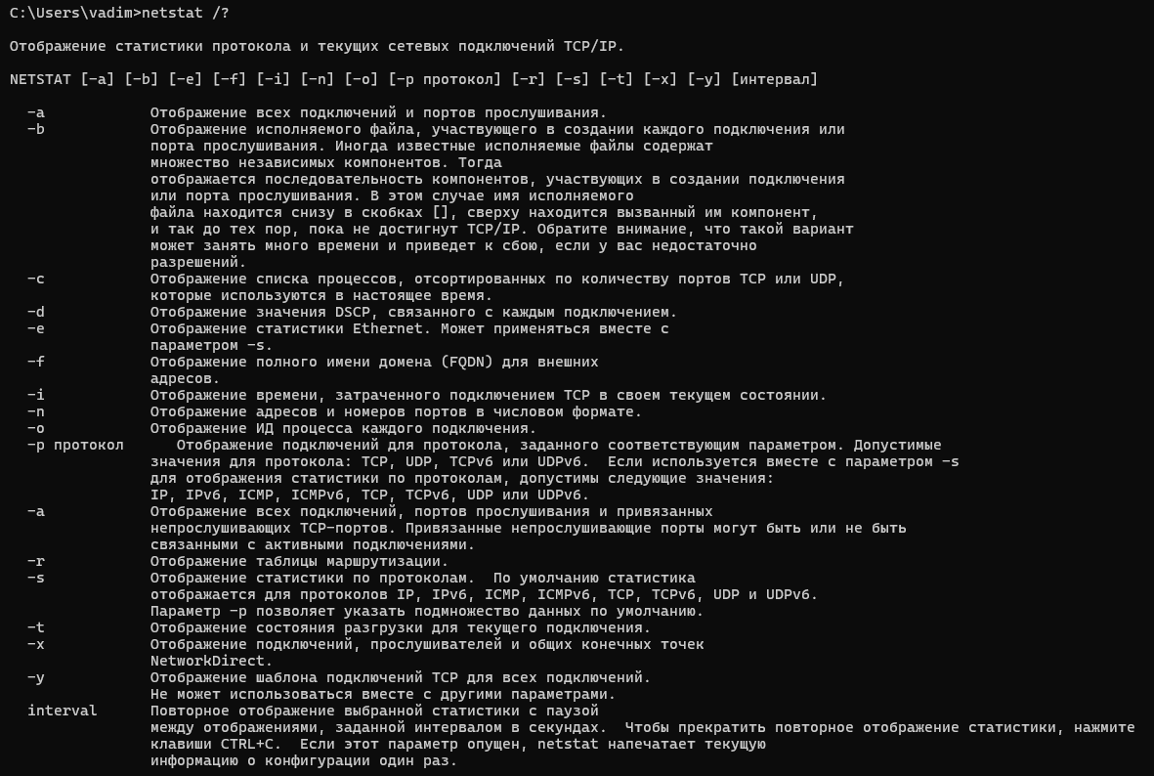

Задание 22. Запустите утилиту netstat -a(все подключения и порты прослушивания) для отображения всех
подключений и ожидающих портов. Исследуйте отчет. Выясните, какие из
известных служб прослушивают порты. С какими из этих портов
поддерживается внешнее соединение и по какому протоколу? Определите
имена хостов и номера портов внешних соединений.

Службы, прослушивающие порты (LISTENING):
135 - RPC
139 - NetBIOS
445 - SMB
5040 - CDPSvc
49664-49667 - RPC (динамические)

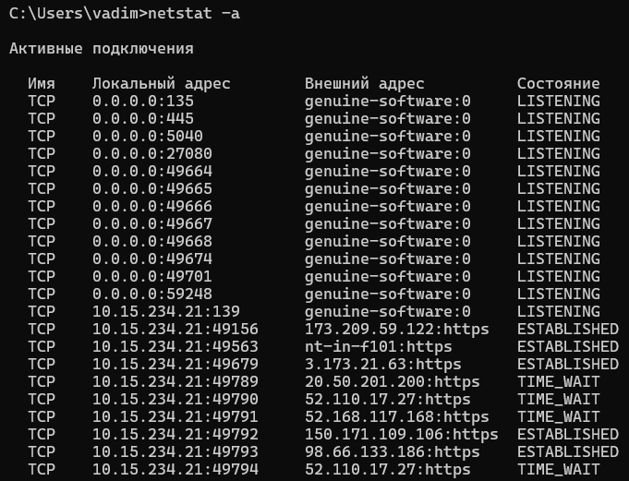

Задание 23. Запустите утилиту netstat -b(исполняемые файлы подключений) для отображения
исполняемых файлов участвующих в создании подключений. Определите
исполняемые файлы служб, прослушивающих порты, идентификаторы
процессов операционной системы.
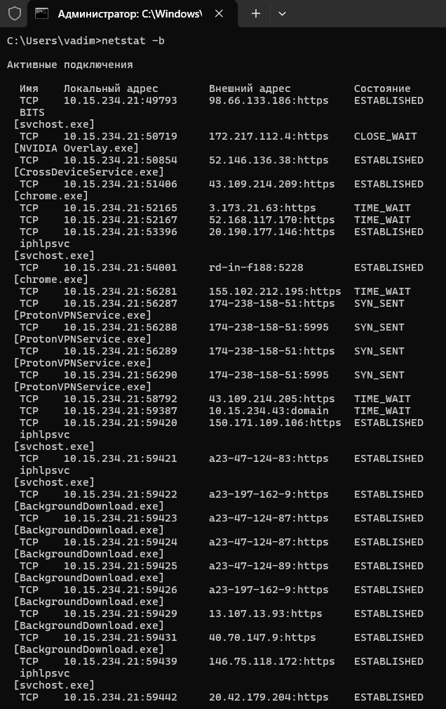

Задание 24. Запустите утилиту netstat -ab. Исследуйте полученный
отчет. Для формирования файла отчета утилиты, перенаправьте вывод
утилиты в файл с помощью команды: netstat -ab > c:\report.txt.
Проконтролируйте наличие отчета в файле.
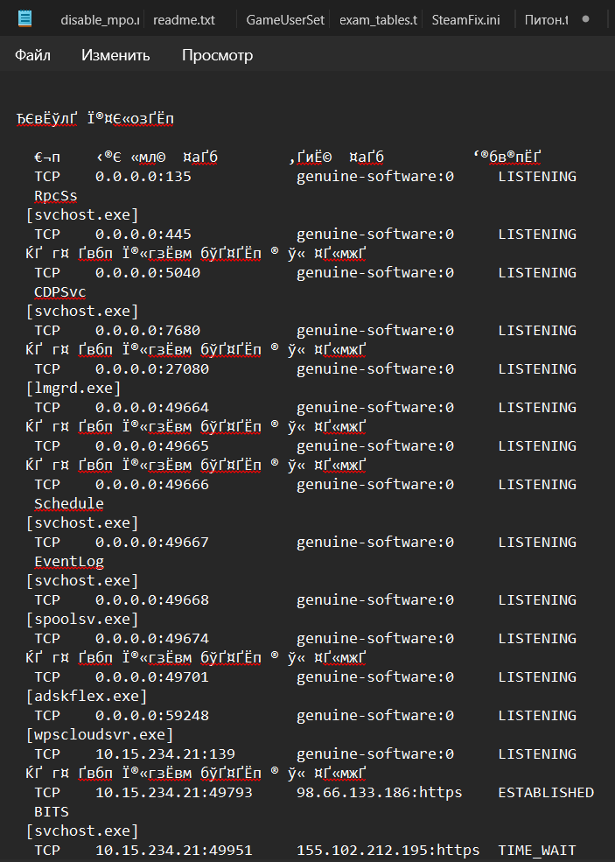

7.2.9. Утилита nbtstat
Задание 25. Получите справку о параметрах утилиты nbtstat.
Выполните все команды отраженные в справке. Исследуйте полученные
отчеты.
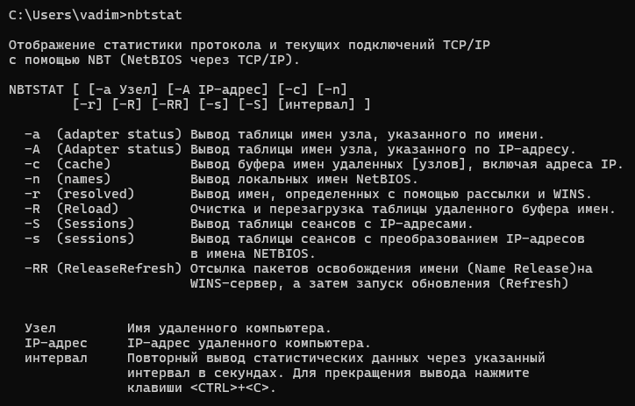
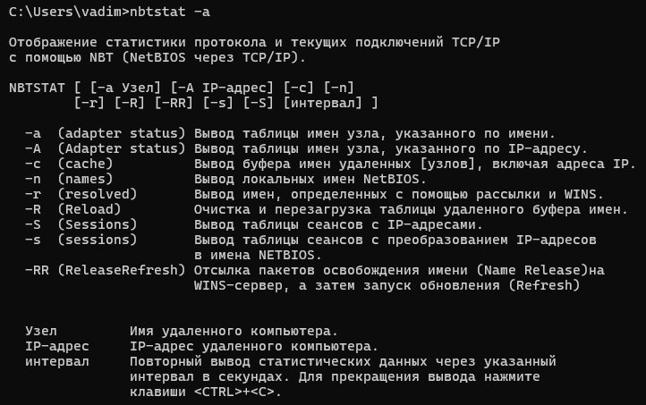
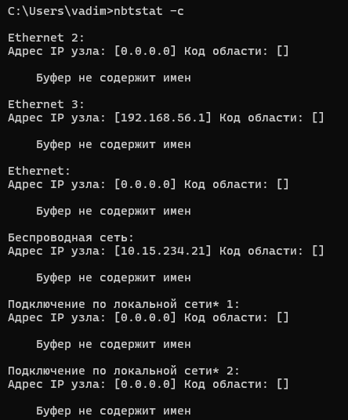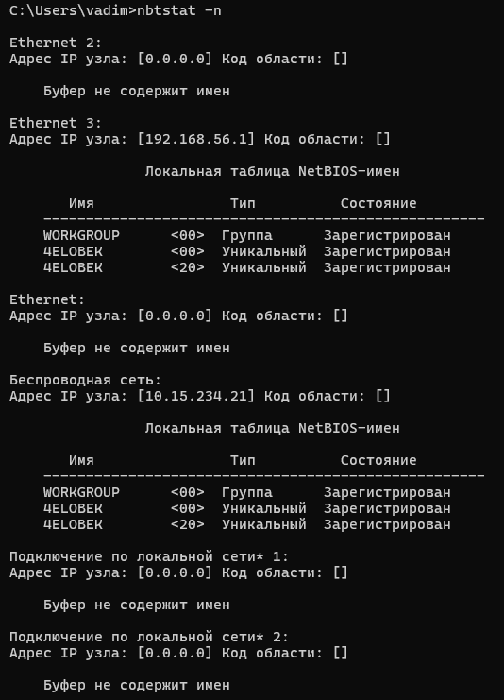
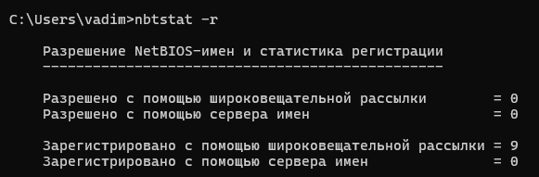
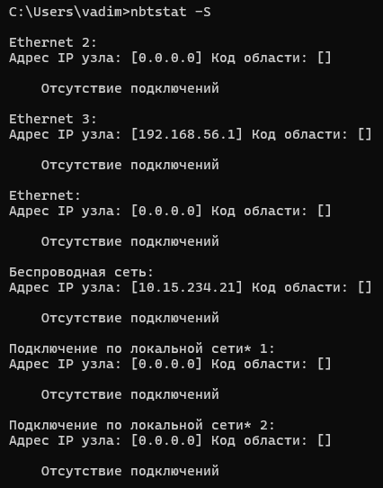
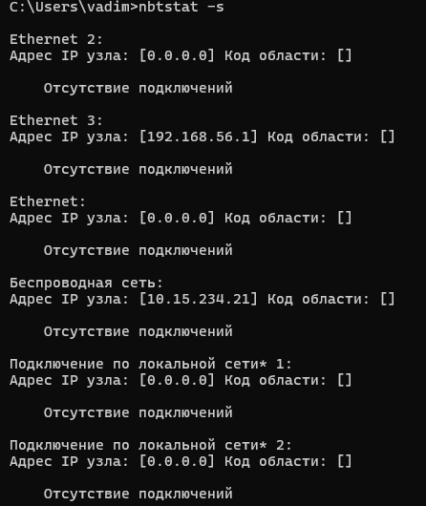

7.2.9. Утилита net
Задание 26. Получите справку о параметрах утилиты net. Получите
справку по отдельным командам утилиты с помощью команды help.
Получите статистику рабочей станции и сервера компьютера с помощью
команды statistics. Получите список пользователей компьютера с
помощью команды user.
